**Nama Peserta : Matthew Sutanto**

**Kode Peserta : FSDO001ONL024**

**Tugas : Assignment 3**

Cara Kerja :

1. Buka postman kemudian buka menu request.
2. Kemudian jika ingin membuka get semua movie, pilih menu get, lalu masukan url <https://localhost:5001/api/movieapp> maka akan memunculkan screenshot seperti di bawah ini

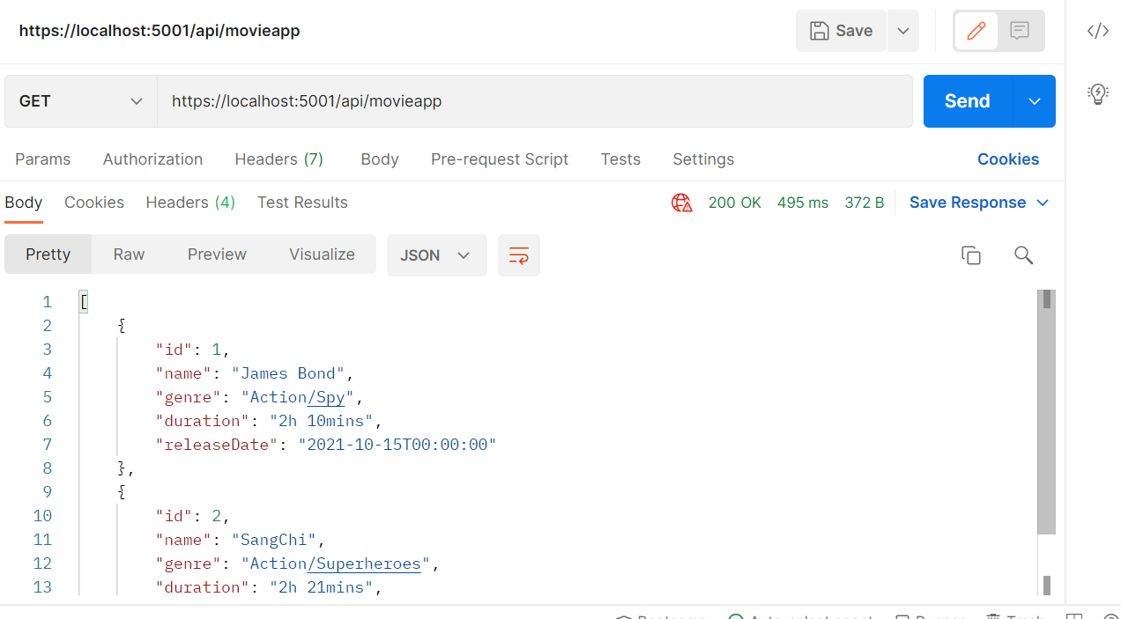

1. Kemudian jika ingin membuka get 1 movie, maka pilih menu get, lalu masukan url <https://localhost:5001/api/movieapp/1> atau ganti angka 1 dengan 1 yang diinginkan.

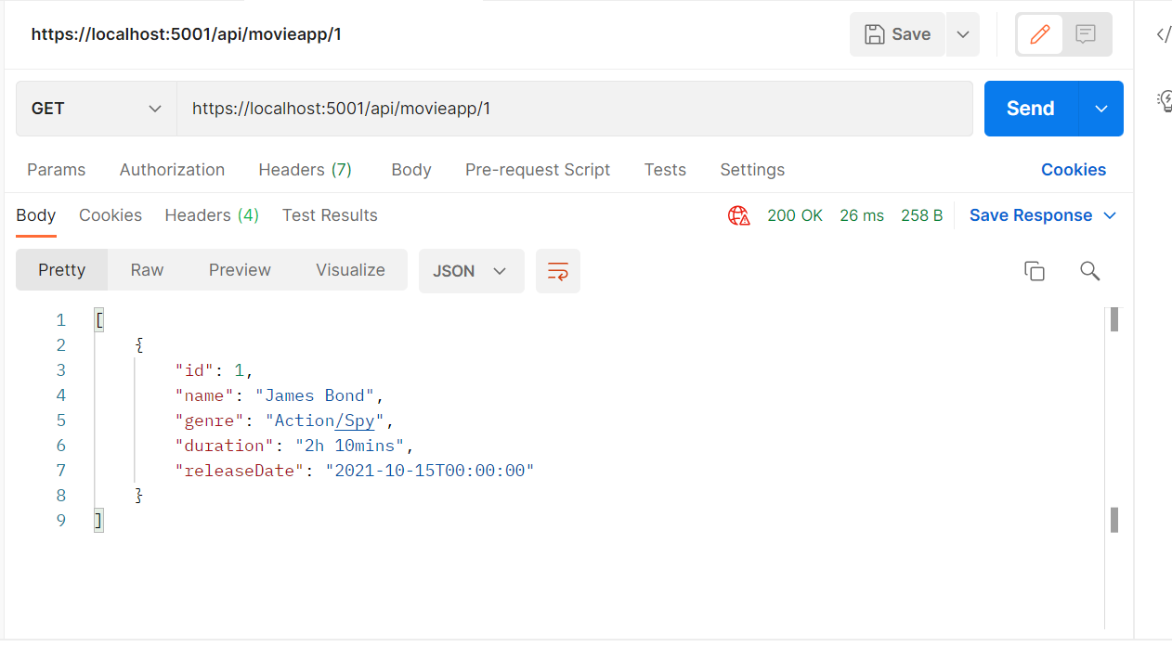

1. Kemudian jika ingin create movie baru, pilih menu post, kemudian masuk ke menu body, lalu masuk ke menu raw, lalu ubah text menjadi JSON. Kemudian masukkan data yang ingin diinput.

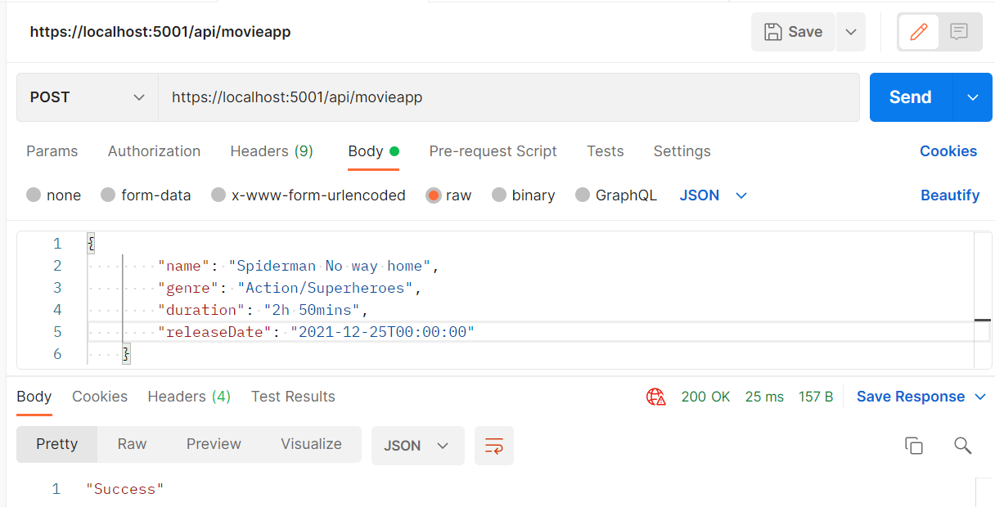

1. Kemudian jika ingin update movie, pilih menu put, kemudian masuk ke menu body, lalu masuk ke menu raw, lalu ubah text menjadi JSON. Kemudian masukkan data yang ingin diupdate.

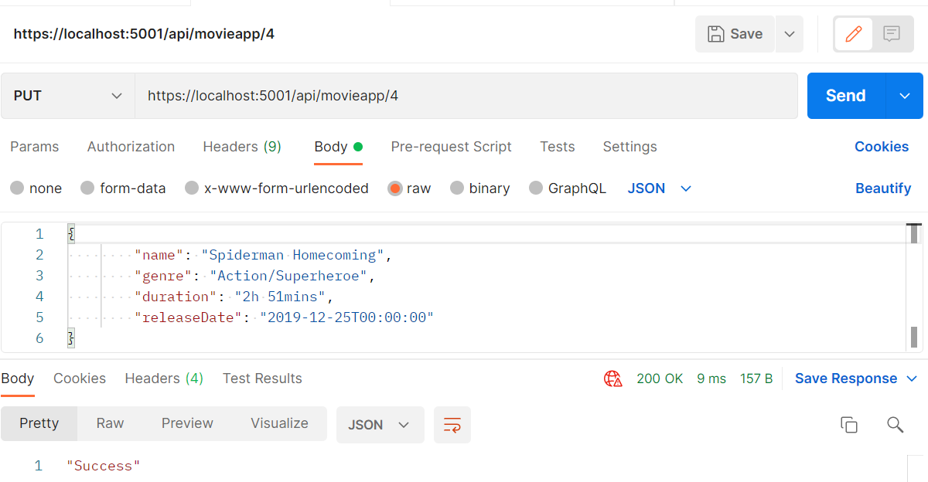

1. Kemudian jika ingin delete movie, pillih menu delete, kemudian masukkan url <https://localhost:5001/api/movieapp/1> atau ganti angka 1 dengan id lain yg ingin dihapus.

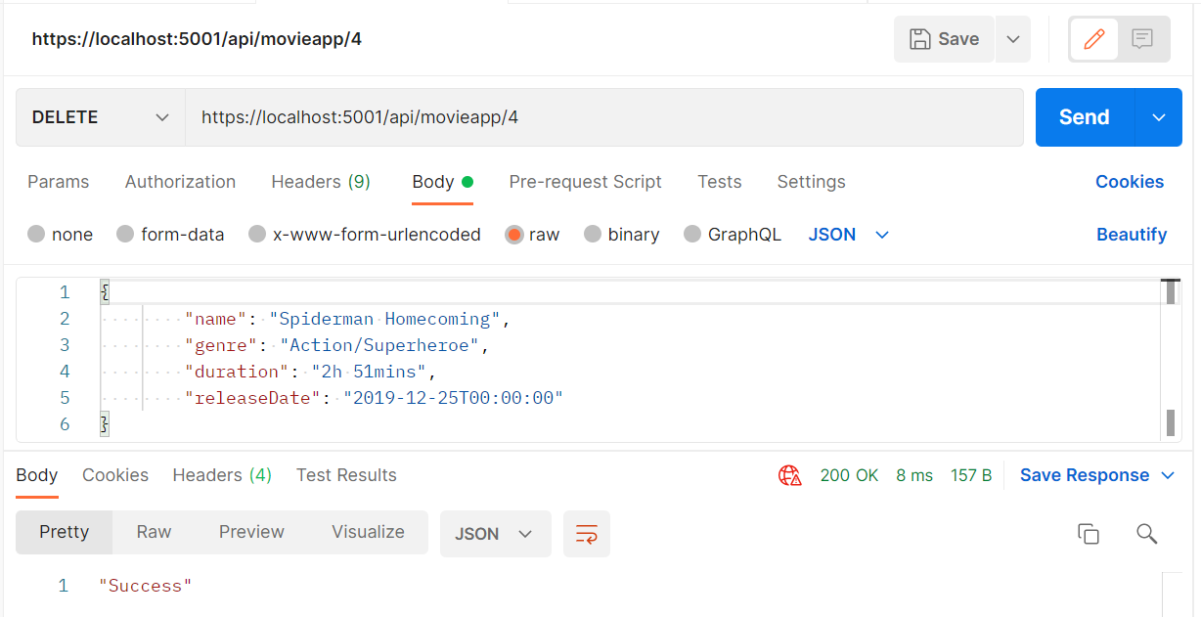

1. Screenshot Swagger

